QUY ĐỊNH VÀ HƯỚNG DẪN KỸ THUẬT ĐỐI VỚI FILE CHƯƠNG TRÌNH DỰ THI LIÊN HOAN TRUYỀN HÌNH TOÀN QUỐC

Ban Tổ chức Liên hoan truyền hình toàn quốc xin gửi tài liệu về Quy định đặt tên file, tên viết tắt của các thể loại dự thi, tên viết tắt của các đơn vị và hướng dẫn kỹ thuật xuất file (Phần mềm dựng phổ biến Adobe Premiere Pro) cho chương trình dự thi Liên hoan, cụ thể như sau:

QUY ĐỊNH TÊN FILE CHO CÁC CHƯƠNG TRÌNH DỰ THI

Sau khi dựng xong chương trình, kỹ thuật viên kết xuất video (export timeline) chương trình ra file với một định dạng và đặt tên file theo qui định sau:

TENDONVI_THELOAI_TENTACPHAM.MPG

  - Tên đơn vị là Tên đăng nhập do Ban Tổ chức cấp cho các đơn vị.
  - Tên thể loại viết tắt theo mục II. Quy định về tên viết tắt của các thể loại dự thi
  - Tên file: Tiếng Việt không gõ dấu, viết liền, có thể viết tắt.
  - [.MPG] là phần mở rộng của file, khi export sẽ được phần mềm tự động tạo ra.

Ví dụ: Đài PT-TH Hà Nội gửi thể loại Phóng sự và có 2 phóng sự dự thi PTTHHANOI_PHONGSU_HANOIRONGBAY.MPG PTTHHANOI_PHONGSU_ANTOANGIAOTHONG.MPG

QUY ĐỊNH TÊN VIẾT TẮT CỦA CÁC THỂ LOẠI DỰ THI

THẾ LOẠI | VIẾT TẮT TÊN THỂ LOẠI
Chương trình ca múa nhạc | CTCAMUANHAC
Phim Ca nhạc | PHIMCANHAC
Ca nhạc | CANHAC
MV (Video âm nhạc) | MV
Chương trình Chuyên đề - Khoa giáo | CHUYENDEKHOAGIAO
Chương trình dành cho Thiếu nhi | THIEUNHI
Đối thoại - Tọa đàm | DOITHOAITOADAM
Sân khấu | SANKHAU
Tiểu phẩm truyền hình | TPTRUYENHINH
Chương trình Truyền hình tiếng dân tộc thiểu số | THTIENGDANTOC
Chương trình Chuyên đề tiếng dân tộc | CHUYENDEDANTOC
Chương trình Văn hóa - Văn nghệ tiếng dân tộc | VANHOAVANNGHEDANTOC
Phim tài liệu | PHIMTAILIEU
Phim tài liệu 1 tập | PHIMTLMOTTAP
Phim tài liệu dài tập | PHIMTLDAITAP
Phim truyện truyền hình | PHIMTRUYEN
Phim truyện ngắn tập | PHIMTRUYENNGANTAP
Phim truyện dài tập | PHIMTRUYENDAITAP
Phóng sự | PHONGSU
Phóng sự ngắn | PHONGSUNGAN
Phóng sự ngắn tích cực | PHONGSUNGANTC
Video trên nền tảng số | NDSO
Nội dung số chính luận | NDSOCHINHLUAN
Nội dung số khoa giáo - giải trí | NDSOKGGT

- QUY ĐỊNH TÊN VIẾT TẮT CỦA CÁC ĐƠN VỊ
Tên viết tắt của các đơn vị là Tên đăng nhập (User name) trên trang tác nghiệp Liên hoan truyền hình do Ban Tổ chức cấp.
Lưu ý: Các đơn vị chưa có trong danh sách trên, đề nghị liên hệ với Ban Tổ chức để biết tên viết tắt của đơn vị.

HƯỚNG DẪN KỸ THUẬT XUẤT FILE CHO CHƯƠNG TRÌNH DỰ THI

Để chất lượng của các chương trình dự thi đồng đều, có thể đạt tiêu chuẩn phát sóng hoặc lưu trữ, các chương trình phải được số hóa theo chuẩn HD 1080i với định dạng phổ biến MPEG - 2 với các thông số sau:

Tiêu chuẩn kỹ thuật

- File Format MPEG Video
- Fomat version Version 2
- Fomat Profile 4 : 2 : 0
- Scan type Interlaced
- Scan Order Top Field First
- GOP N = 3 , M= 12
- Asepect Ratio 16 x 9
- Bit Rate 50.Mbps
- Frame Rate: 25.00 fps
- Frame size: 1920 x 1080
- Bit depth 8 bits

HƯỚNG DẪN XUẤT ĐỊNH DẠNG MPG PHẦN MỀM DỰNG ADOBE PREMIERE

Từ thanh công cụ chọn File > Export > Media

1.1Export Settings
- Fomat : MPEG2
- Preset : HD 1080i 25

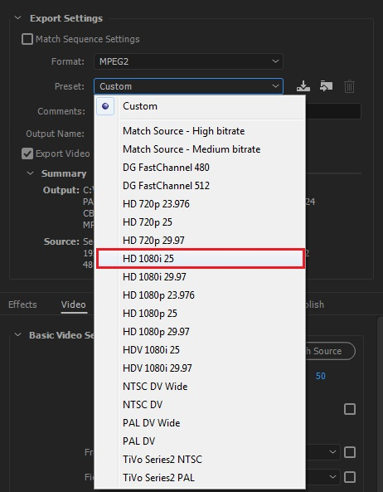

1.2Thông số Video

Chọn theo đúng thông số

- Farme Rate : 25
- Field Order : Upper
- Aspect Ratio : Widescreen 16 :9 ( 1.000 )
- Profile : High
- Level : High
- Quality : 50

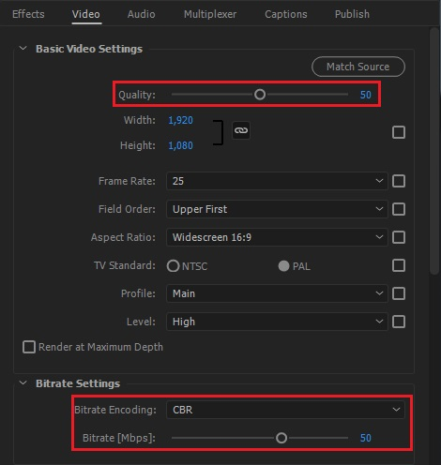

Bitrate Settings: Mục Bitrate Encoding chọn CBR, Bitrate chọn 50

GOP Settings
M Frames : 3 N Frames : 12
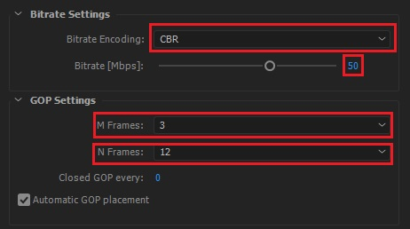

- Advanced Settings: giữ nguyên các thông số mặc định.

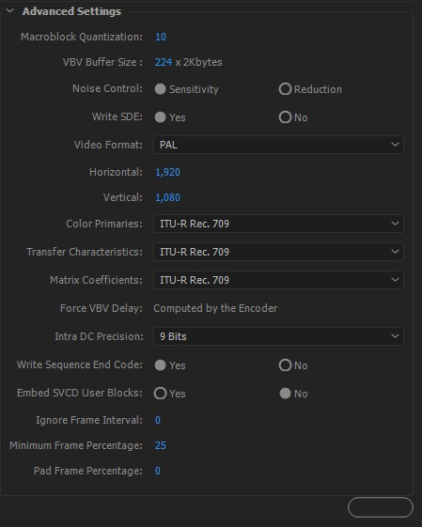

Các thông số Audio giữ nguyên mặc định

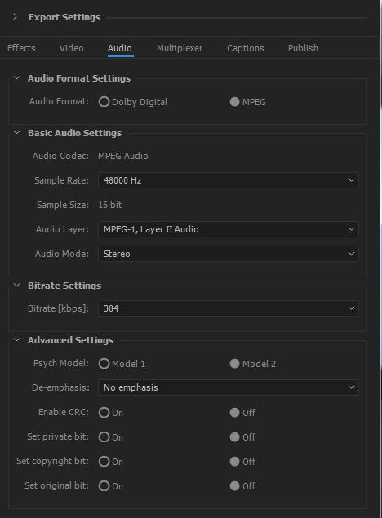

Chọn đường dẫn để xuất file và nhấn Export để hoàn tất quy trình xuất file

